Министерство образования Республики Беларусь

Учреждение Образования

БЕЛОРУССКИЙ ГОСУДАРСТВЕННЫЙ УНИВЕРСИТЕТ

ИНФОРМАТИКИ И РАДИОЭЛЕКТРОНИКИ

Кафедра электронных вычислительных средств

Отчет по выполнению заданий по курсу

«Организация электронных вычислительных машин и систем»

|  |  |
| --- | --- |
| Выполнили:  ст. гр. 850702  Куган Е. В.  Турко В. Д. | Проверил:  Качинский М. В. |
|  |  |

Минск 2020

1. заданиe №1
2. Условие задачи

Найти сумма элементов массива целых чисел. Размер массива и сами элементы вводятся с клавиатуры.

1. Код программы

.data

array: .word 0

size_of_array: .asciiz "Enter the size of array: "

enter_element: .asciiz "Add element: "

array_output: .asciiz "\nOur array: "

space: .asciiz " "

result: .asciiz "\nResult: "

.text

main:

# printing "Enter the size of array: "

li $v0, 4

la $a0, size_of_array

syscall

# input from keyboard

li $v0, 5

syscall

la $t0 , array

move $s0, $v0 # saving size of array

la $t6, array # saving $t0

#using $t5 for sum

li $t5, 0 #initial. with zero

move $t7, $s0

first_loop:

# input of array

beq $t7, $zero, to_start_loop

# printing "Enter an element: "

li $v0, 4

la $a0, enter_element

syscall

# input from keyboard

li $v0, 5

syscall

#our array

sw $v0, 0($t0)

sub $t7, $t7, 1

add $t0, $t0 , 4

b first_loop

to_start_loop:

# to array's start

move $t0, $t6

move $t7, $s0

li $v0, 4

la $a0, array_output

syscall

second_loop:

beq $t7, $zero, to_start_loop_second

li $v0, 1

lw $a0, 0($t0)

syscall

add $t5, $t5, $a0

li $v0, 4

la $a0, space

syscall

sub $t7, $t7, 1

add $t0, $t0 , 4

b second_loop

to_start_loop_second:

li $v0, 4

la $a0, result

syscall

li $v0, 1

move $a0, $t5

syscall

# exiting program

li $v0, 10

syscall

1. Результат выполнения программы

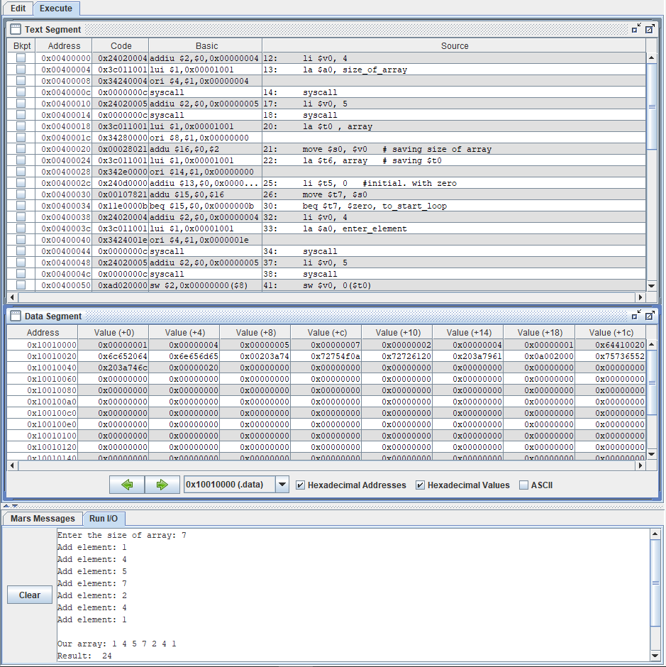

1. заданиe №2
2. Условие задачи

Найти сумма элементов массива целых чисел. Элементы массива вводятся с клавиатуры. Ввод заканчивается либо после ввода нулевого значения элемента, либо после ввода 40 элементов.

1. Код программы

.data

size: .word 40

array: .word 0

size_of_array: .asciiz "Enter the size of array: "

enter_element: .asciiz "Add element: "

array_output: .asciiz "\nOur array: "

space: .asciiz " "

result: .asciiz "\nResult: "

.text

main:

la $t0 , array

lw $s0, size # saving size of array

la $t6, array # saving $t0

#using $t5 for sum

li $t5, 0 #initial. with zero

#using $t4 for index

li $t4, 0

move $t7, $s0

first_loop:

# input of array

beq $t7, $zero, to_start_loop

# printing "Enter an element: "

li $v0, 4

la $a0, enter_element

syscall

# input from keyboard

li $v0, 5

syscall

beq $v0, $zero, to_start_loop

add $t4, $t4, 1

#our array

sw $v0, 0($t0)

sub $t7, $t7, 1

add $t0, $t0 , 4

b first_loop

to_start_loop:

# to array's start

move $t0, $t6

move $t7, $s0

li $v0, 4

la $a0, array_output

syscall

second_loop:

beq $t4, $zero, to_start_loop_second

li $v0, 1

lw $a0, 0($t0)

syscall

add $t5, $t5, $a0

li $v0, 4

la $a0, space

syscall

sub $t4, $t4, 1

add $t0, $t0 , 4

b second_loop

to_start_loop_second:

li $v0, 4

la $a0, result

syscall

li $v0, 1

move $a0, $t5

syscall

# exiting program

li $v0, 10

syscall

1. Результат выполнения программы

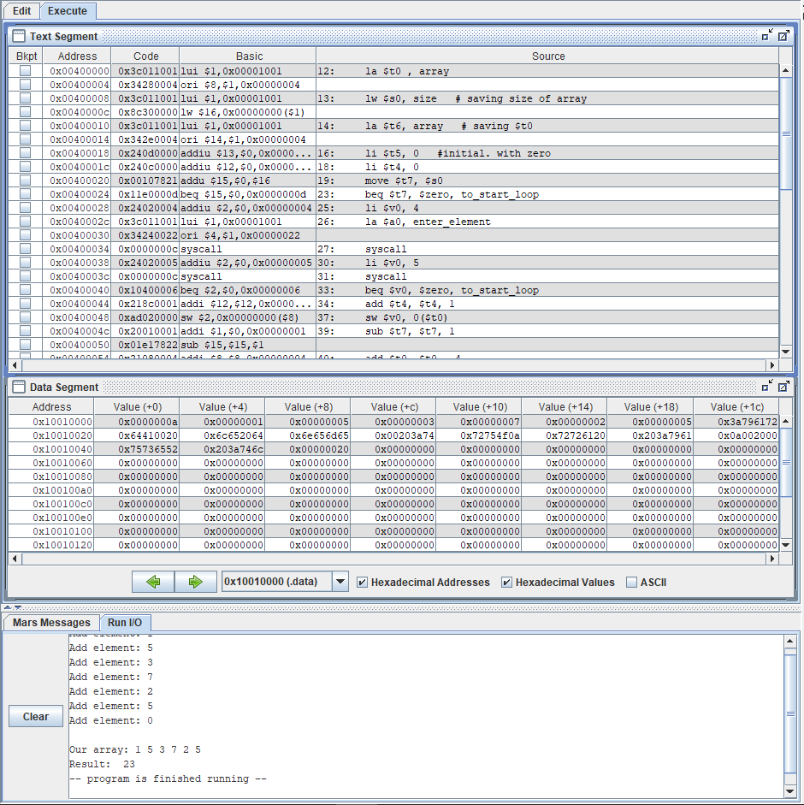

1. задания №3
2. Условие задачи

Выполнить циклическую перестановку элементов массива целых чисел на один элемент вправо. Числа вводятся с клавиатуры. Размер массива 12 элементов.

1. Код программы

.data

size: .word 12

array: .word 0

size_of_array: .asciiz "Enter the size of array: "

enter_element: .asciiz "Add element: "

array_output: .asciiz "\nOur array: "

shifted_array_output: .asciiz "\nOur shifted array: "

space: .asciiz " "

saved_element: .asciiz "Saved element:\n"

.text

main:

la $t0 , array

lw $s0, size # saving size of array

la $t6, array # saving $t0

move $t7, $s0

first_loop:

# input of array

beq $t7, $zero, to_start_loop

# printing "Enter an element: "

li $v0, 4

la $a0, enter_element

syscall

# input from keyboard

li $v0, 5

syscall

#our array

sw $v0, 0($t0)

sub $t7, $t7, 1

add $t0, $t0 , 4

b first_loop

to_start_loop:

li $v0, 4

la $a0, array_output

syscall

move $t7, $s0

move $t0, $t6

print:

beq $t7, $zero, endprint

li $v0, 1

lw $a0, 0($t0)

syscall

li $v0, 4

la $a0, space

syscall

sub $t7, $t7, 1

add $t0, $t0 , 4

b print

endprint:

# to array's start

move $t7, $s0

#making shift

sub $t0, $t0 , 4

lw $t4, ($t0) #saving last element

sub $t7, $t7, 1 #shift for 1 element

shift:

beq $t7, $zero, endshift

lw $t3, -4($t0)

sw $t3, 0($t0)

sub $t0, $t0 , 4

sub $t7, $t7, 1

b shift

endshift:

move $t0, $t6

sw $t4, 0($t0)

li $v0, 4

la $a0, shifted_array_output

syscall

move $t7, $s0

move $t0, $t6

second_loop:

beq $t7, $zero, to_start_loop_second

li $v0, 1

lw $a0, 0($t0)

syscall

li $v0, 4

la $a0, space

syscall

sub $t7, $t7, 1

add $t0, $t0 , 4

b second_loop

to_start_loop_second:

# exiting program

li $v0, 10

syscall

1. Результат выполнения программы

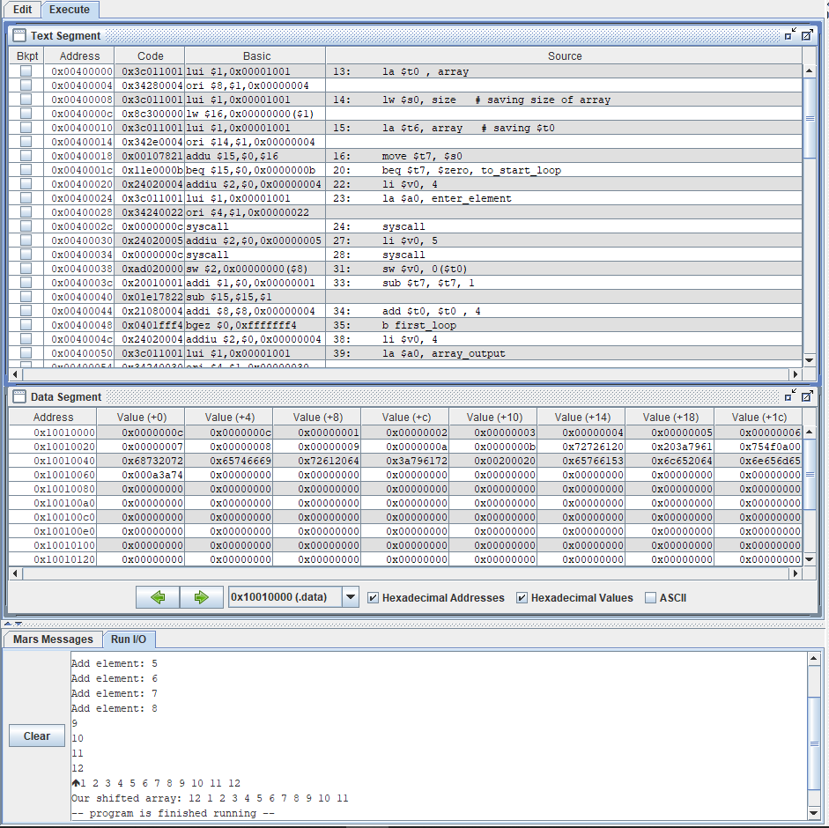

1. задание №4
2. Условие задачи

Найти сумму цифр целого числа. Целое число вводится с клавиатуры как число.

1. Код программы

.data

numberText: .asciiz "Number - "

sumText: .asciiz "Sum: "

.text

li $v0, 4

la $a0, numberText

syscall

li $v0, 8

li $a1, 30

syscall #Input number

la $t0, ($a0)

move $t2, $zero

loop:

lb $t1, ($t0)

beq $t1, '\n', endloop

beq $t1, '\0', endloop

subi $t1, $t1, '0'

add $t2, $t2, $t1

addi $t0, $t0, 1

j loop

endloop:

li $v0, 4

la $a0, sumText #Print

syscall

li $v0, 1

move $a0, $t2

syscall

li $v0, 10 #Close program

syscall

1. Результат выполнения программы

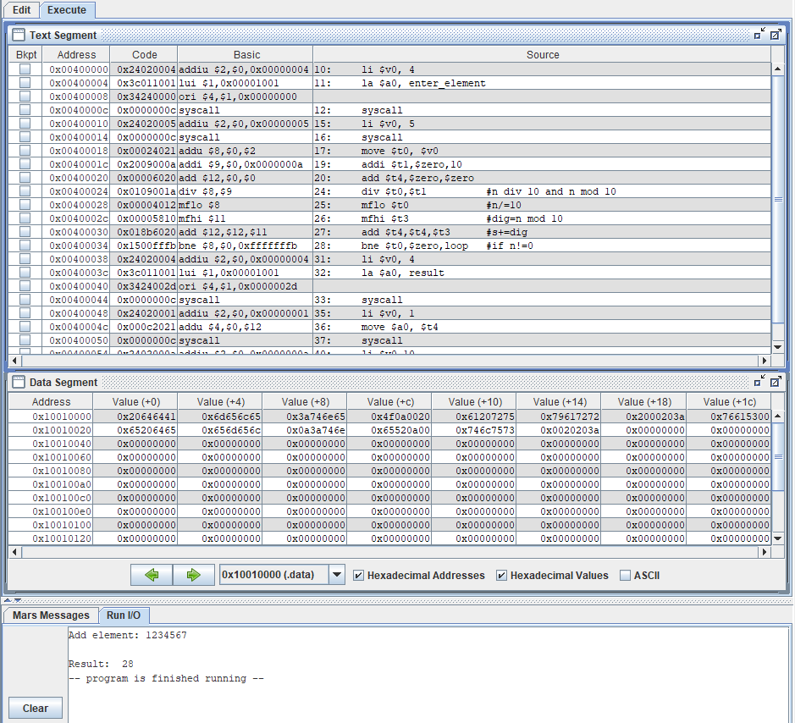

1. задания №5
2. Условие задачи

Найти сумму цифр целого числа. Целое число вводится с клавиатуры как строка символов.

1. Код программы

.data

enter_element: .asciiz "Add element: "

array_output: .asciiz "\nOur array: "

space: .asciiz " "

saved_element: .asciiz "Saved element:\n"

result: .asciiz "\nResult: "

.text

main:

li $v0, 4

la $a0, enter_element

syscall

li $v0, 5 # input from keyboard

syscall

move $t0, $v0

addi $t1,$zero,10

add $t4,$zero,$zero

loop:

div $t0,$t1 #n div 10 and n mod 10

mflo $t0 #n/=10

mfhi $t3 #dig=n mod 10

add $t4,$t4,$t3 #s+=dig

bne $t0,$zero,loop #if n!=0

li $v0, 4 #print result

la $a0, result

syscall

li $v0, 1

move $a0, $t4

syscall

li $v0,10 #exiting proram

syscall

1. Результат выполнения программы

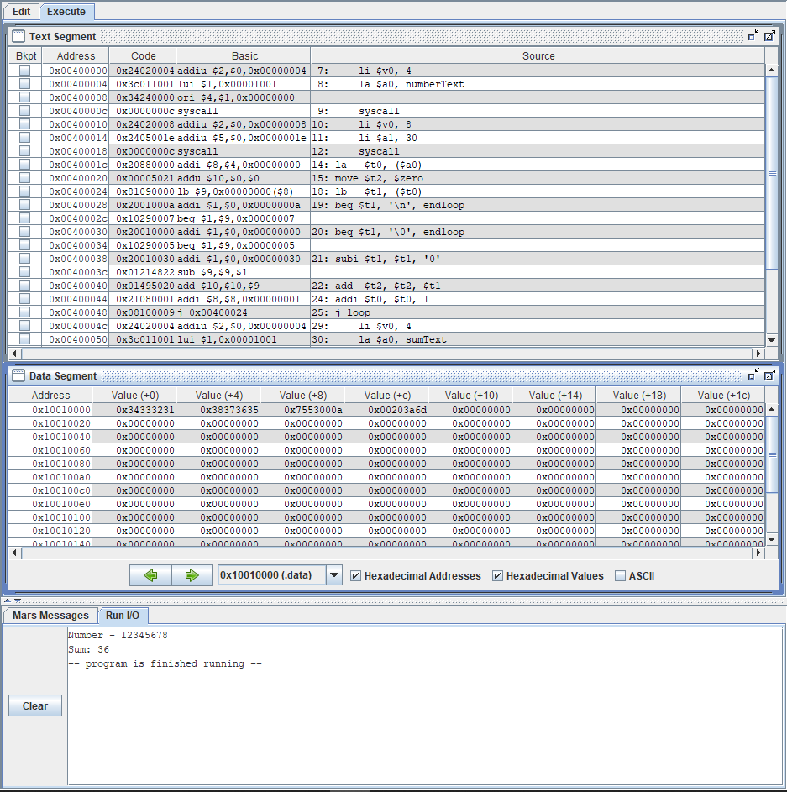

1. Задание №6
2. Условие задачи

Отсортировать массив целых чисел по возрастанию. Элементы массива вводятся с клавиатуры. Ввод заканчивается либо после ввода нулевого значения элемента, либо после ввода 15 символов.

1. Код программы

.data

text: .asciiz "Add element: "

before: .asciiz "\nBefore sort: "

after: .asciiz "\nAfter sor: "

emptyspace: .asciiz " "

size: .word 15

array: .word 0

.text

main:

la $t0 , array

lw $s0, size # save array size

la $s1, array # save adress $t0

li $t5, 0 #init with 0

li $t9, 0 #idx

move $t7, $s0

loop: # array input

beq $t7, $zero, endloop

li $v0, 4

la $a0, text

syscall # print text

li $v0, 5

syscall # get user input

beq $v0, $zero, exception

addi $t9, $t9, 1

sw $v0, 0($t0)

sub $t7, $t7, 1

add $t0, $t0 , 4

b loop

exception:

move $s0, $t9

endloop:

li $v0, 4

la $a0, before

syscall

move $t0, $s1

move $t7, $s0

printingOriginalArray:

beq $t7, $zero, exit # to array start

li $v0, 1

lw $a0, 0($t0)

syscall

add $t5, $t5, $a0

li $v0, 4

la $a0, emptyspace

syscall

sub $t7, $t7, 1

add $t0, $t0 , 4

b printingOriginalArray

exit:

move $t7, $s0

move $t0, $s1

Sort:

beq $t7, $zero, end

move $t4, $s0

sub $t4, $t4, 1

move $t0, $s1

SubSort:

beq $t4, $zero, endSubSort

lw $t2, 4($t0)

lw $t5, 0($t0)

slt $t1, $t5, $t2

bne $t1, $zero, continue

sw $t2, 0($t0)

sw $t5, 4($t0)

continue:

add $t0, $t0, 4

sub $t4, $t4, 1

b SubSort

endSubSort:

sub $t7, $t7, 1

b Sort

end:

move $t0, $s1

move $t7, $s0

li $v0, 4

la $a0, after

syscall

printSortedArray:

beq $t7, $zero, endMain # to start

li $v0, 1

lw $a0, 0($t0)

syscall

add $t5, $t5, $a0

li $v0, 4

la $a0, emptyspace

syscall

sub $t7, $t7, 1

add $t0, $t0 , 4

b printSortedArray

endMain:

li $v0, 10

syscall #end program

1. Результат выполнения программы

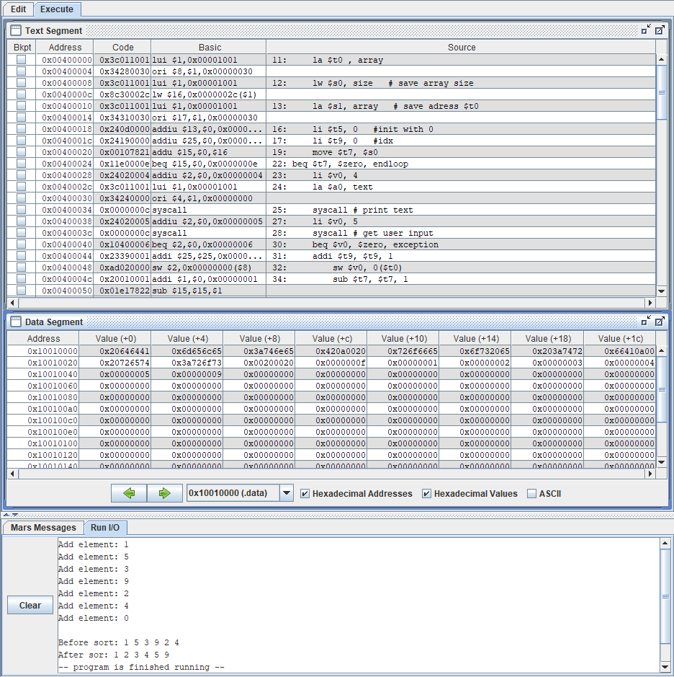

1. Задание №7
2. Условие задачи

Вычислить факториал целого числа n ≤ 10. Число вводится с клавиатуры.

1. Код программы

.data

fact: .asciiz "Number! : "

input_number: .asciiz "\nEnter the number: "

.text

main:

la $a0, input_number

li $v0, 4

syscall

li $v0, 5 # user input

syscall

move $t3, $v0

li $t1, 1

li $t2, 1

b loop

loop:

mult $t1,$t2

mflo $t1

beq $t2, $t3, endloop

addiu $t2,$t2,1

b loop

endloop:

li $v0, 1

move $a0, $t3

syscall

la $a0, fact

li $v0, 4

syscall

li $v0, 1

move $a0, $t1

syscall

li $v0, 10

syscall

1. Результат выполнения программы

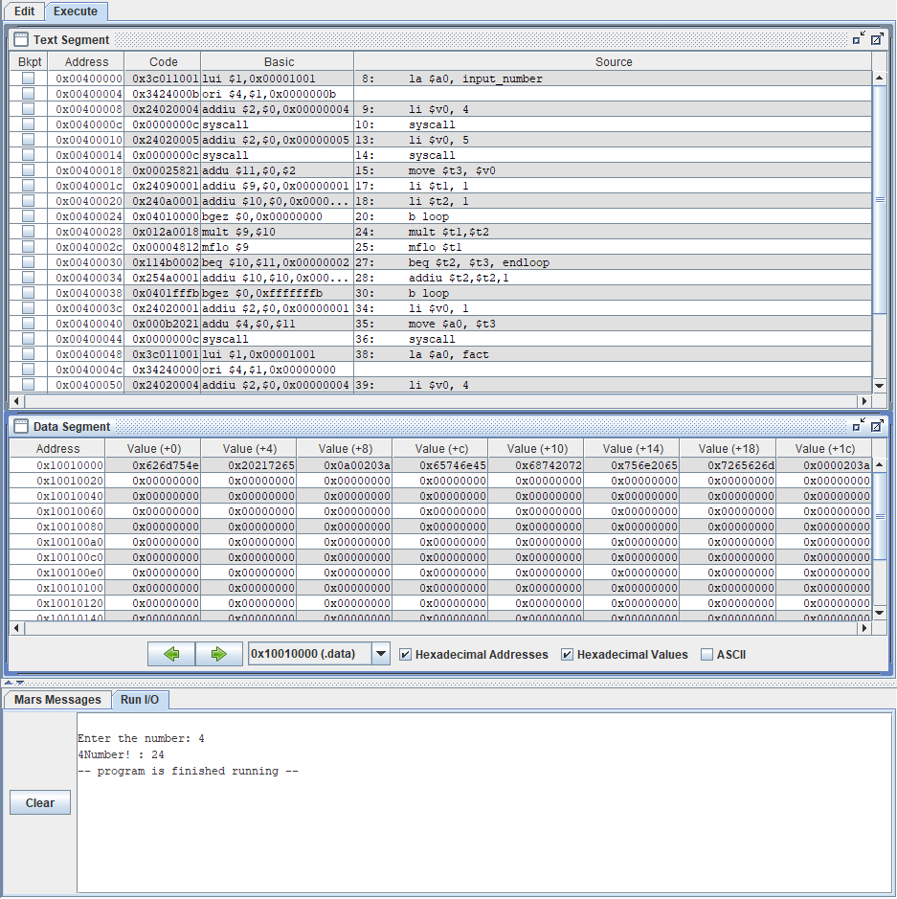

1. задание №8
2. Условие задачи

Вычислить функцию Фибоначчи для целого числа n (n ≤ 21). Число вводится с клавиатуры.

1. Код программы

.data

fib: .asciiz "\nResult: "

emptySpace: .asciiz " "

inputNumber: .asciiz "\nEnter a number: "

array: .word 0

.text

main:

la $a0, inputNumber

li $v0, 4

syscall

li $v0, 5

syscall

move $s0, $v0 # save

move $t5, $s0

la $t0, array

la $s1, array

li $t1, 1

sw $t1, 0($t0)

sw $t1, 4($t0)

li $t9, 3 # number 1 or 2

slt $s5, $t5, $t9

bne $s5, $zero, label

sub $t5, $t5, 2 # skip 1 and 2 elements

loop:

beq $t5, $zero, label

lw $t8, 0($t0)

lw $t9, 4($t0)

add $t7, $t8, $t9

sw $t7, 8($t0)

add $t0, $t0, 4

sub $t5, $t5, 1

b loop

label:

move $t5, $s0

move $t0, $s1

la $a0, fib

li $v0, 4

syscall

print:

beq $t5, $zero, endprint

add $t0, $t0, 4

sub $t5, $t5, 1

b print

endprint:

sub $t0, $t0, 4

lw $a0, 0($t0)

li $v0, 1

syscall

la $a0, emptySpace

li $v0, 4

syscall

li $v0, 10

syscall

1. Результат выполнения программы

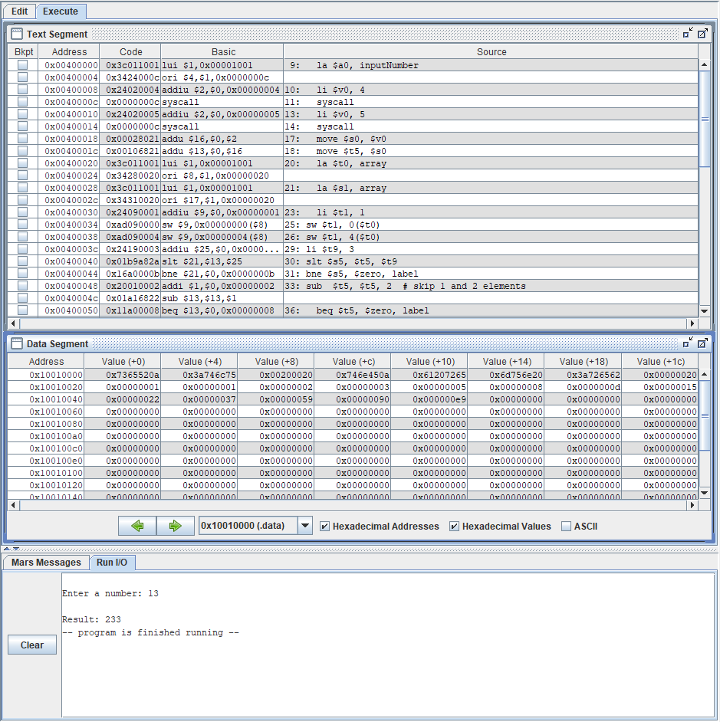

1. Задание №9
2. Условие задачи

Сформировать последовательность чисел Фибоначчи для целого числа n (n ≤ 21). Число вводится с клавиатуры.

1. Код программы

.data

fib: .asciiz "\nFibonacchi: "

emptySpace: .asciiz " "

text: .asciiz "\nEnter a number: "

array: .word 0

.text

main:

la $a0, text #input number

li $v0, 4

syscall

li $v0, 5

syscall

move $s0, $v0 # save

move $t5, $s0

la $t0, array

la $s1, array

li $t1, 1

sw $t1, 0($t0)

sw $t1, 4($t0)

li $t9, 3 # number 1 or 2

slt $s5, $t5, $t9

bne $s5, $zero, label

sub $t5, $t5, 2 # skip 1 and 2

loop:

beq $t5, $zero, label

lw $t8, 0($t0)

lw $t9, 4($t0)

add $t7, $t8, $t9

sw $t7, 8($t0)

add $t0, $t0, 4

sub $t5, $t5, 1

b loop

label:

move $t5, $s0

move $t0, $s1

la $a0, fib

li $v0, 4

syscall

print:

beq $t5, $zero, endprint

lw $a0, 0($t0)

li $v0, 1

syscall

la $a0, emptySpace

li $v0, 4

syscall

add $t0, $t0, 4

sub $t5, $t5, 1

b print

endprint:

li $v0, 10

syscall

1. 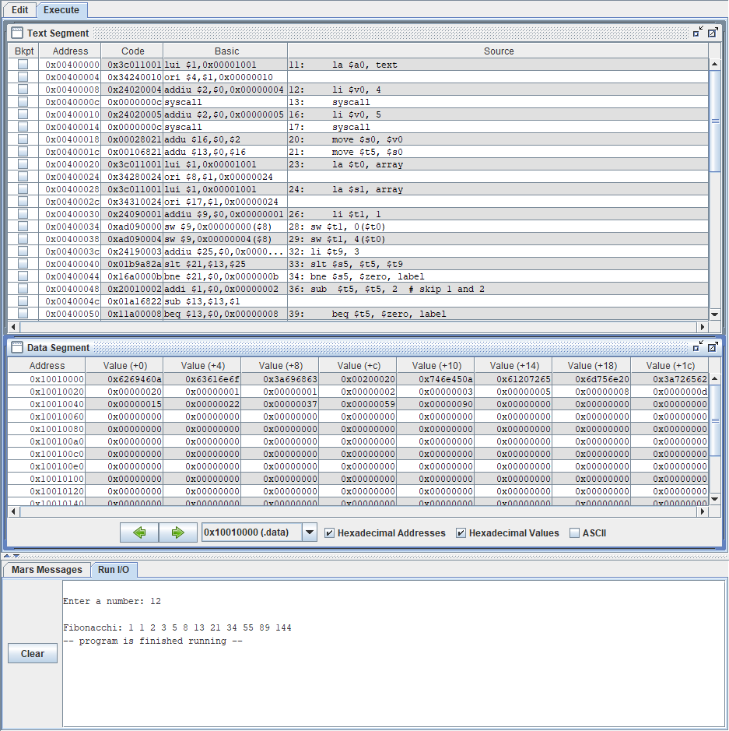Результат выполнения программы